자바 기말과제

<Tetris Game 제작>

* 정의된 Class

1. public class Tetris extends JFrame

* 정의된 메인 Tetris 클래스에 JPanel을 만들고, GridLayout 으로 칸을 나눈 뒤, 나누어진 grid에 JButton을 입혀주었습니다.

1. class Block extends JLabel

* 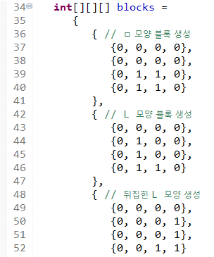Block을 정의해주는 클래스를 만들어 총 7가지 다른 테트리스 블록 객체를 생성하고, 색을 입혀주는 클래스입니다.
* Block 클래스 내에서 블록 회전을 실행하는 키를 입력 시 rotate 메소드를 불러줍니다.
* 각 Block 은 3차원 배열에서 좌표 개념으로 만들었습니다.
* Logic

🡪 x-축 20칸, y-축 20칸 안에 button을 넣은 뒤, 미리 정의된 block을 button색을 칠하면서 쓰레드 동작 (0.3초)에 맞게 한칸씩 떨어집니다. 어떤 줄이던 그 줄에 0 (블록이 없는 한 칸)이 없다면 그 줄은 삭제, 후 저장된 [20][10] 배열을 한칸씩 로 내려주었습니다. 또한 각 생성된 블록 객체는 x좌표와 y좌표를 갖고있어, y좌표가 grid index 범위 밖을 못 넘어 가도록 예외 처리하였습니다.

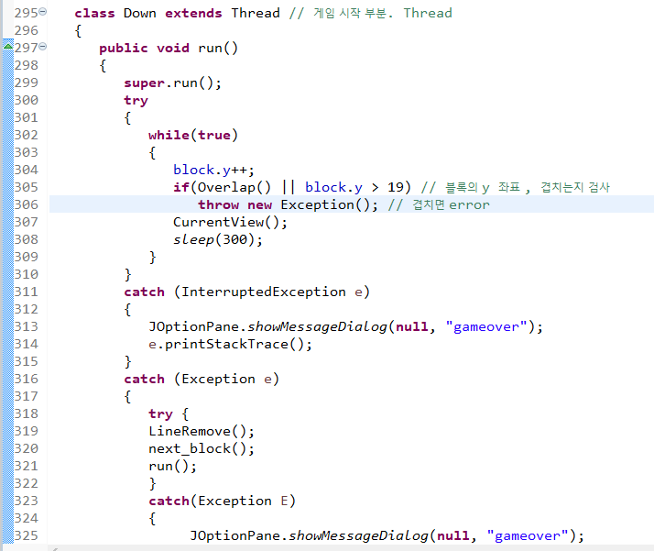🡪 Thread Run() 안에서 생성되었던 block의 객체를 y축, 그리고 겹치는지 (겹칠 경우 Error) 확인합니다. 확인 후 문제가 없다면 CurrentView() 메소드를 호출합니다.

CurrentView 메소드는 현재 화면을 초기화 하면서 다음 블록이 나오기 전까지 (While문 순환전에) 그리드를 새로 칠하는 메소드입니다.

문제가 있을경우 LineRemove()로 줄 사제, 다음 블록 생성, 다시 run() 메소드 호출 순으로 해결됩니다.

* 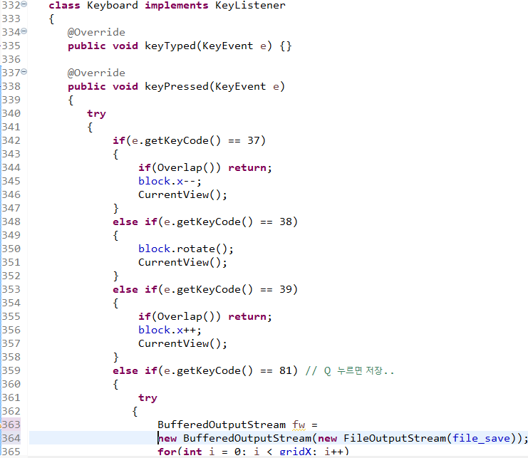KeyBoard 입력 Logic

🡪 KeyBoard listener를 추가하여 keyboard에 입력되는 값을 현재 실행되는 프로세스에 추가하였습니다. Try-Catch문을 이용하여 try문 안에서 if 문안에 입력된 keyboard 고유 key값 (ASCII)을 비교하였습니다. 방향키 입력 시 블록의 위치 변경, 벽이나 블록에 부딪히는지 예외처리 하였고,

Q와 R버튼을 누르면 현 상태 저장/불러오기 기능을 추가하였습니다. 이는 BufferedInputStream과 FileInput & OutPutStream을 연결하여 파이프라인을 구성하였습니다.

***테트리스 구현 중 가장 중요하였던 로직***

1. 미리 좌표로 (3차원 배열이용) 만들어진 블록들.
2. 블록이 회전 (Rotate)하는데 있어서의 값 계산, 예외처리
3. 블록이 스레드로 한칸씩 내려오며 Overlap 하는 경우가 있는지 확인
4. 이 모든 것을 순차적으로 Thread run 하면서 동작하게 함

많은 예외가 나서 방법을 찾아 헤맸지만 쉽게 해결하지 못하였습니다.

* 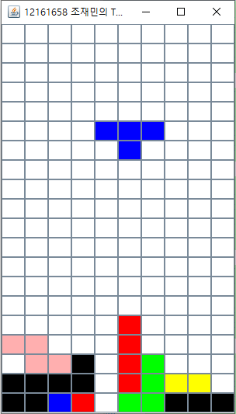플레이 방법 (How to Play)

1. 방향키 →와 ←로 블록 좌우 이동,
2. 방향키 ↑로 블록 회전
3. Q 로 현상태 저장/ R로 불러오기.

*혹시나 키보드가 작동하지 않을 시 다시 Run 해주시길

바랍니다.

감사합니다.

조재민